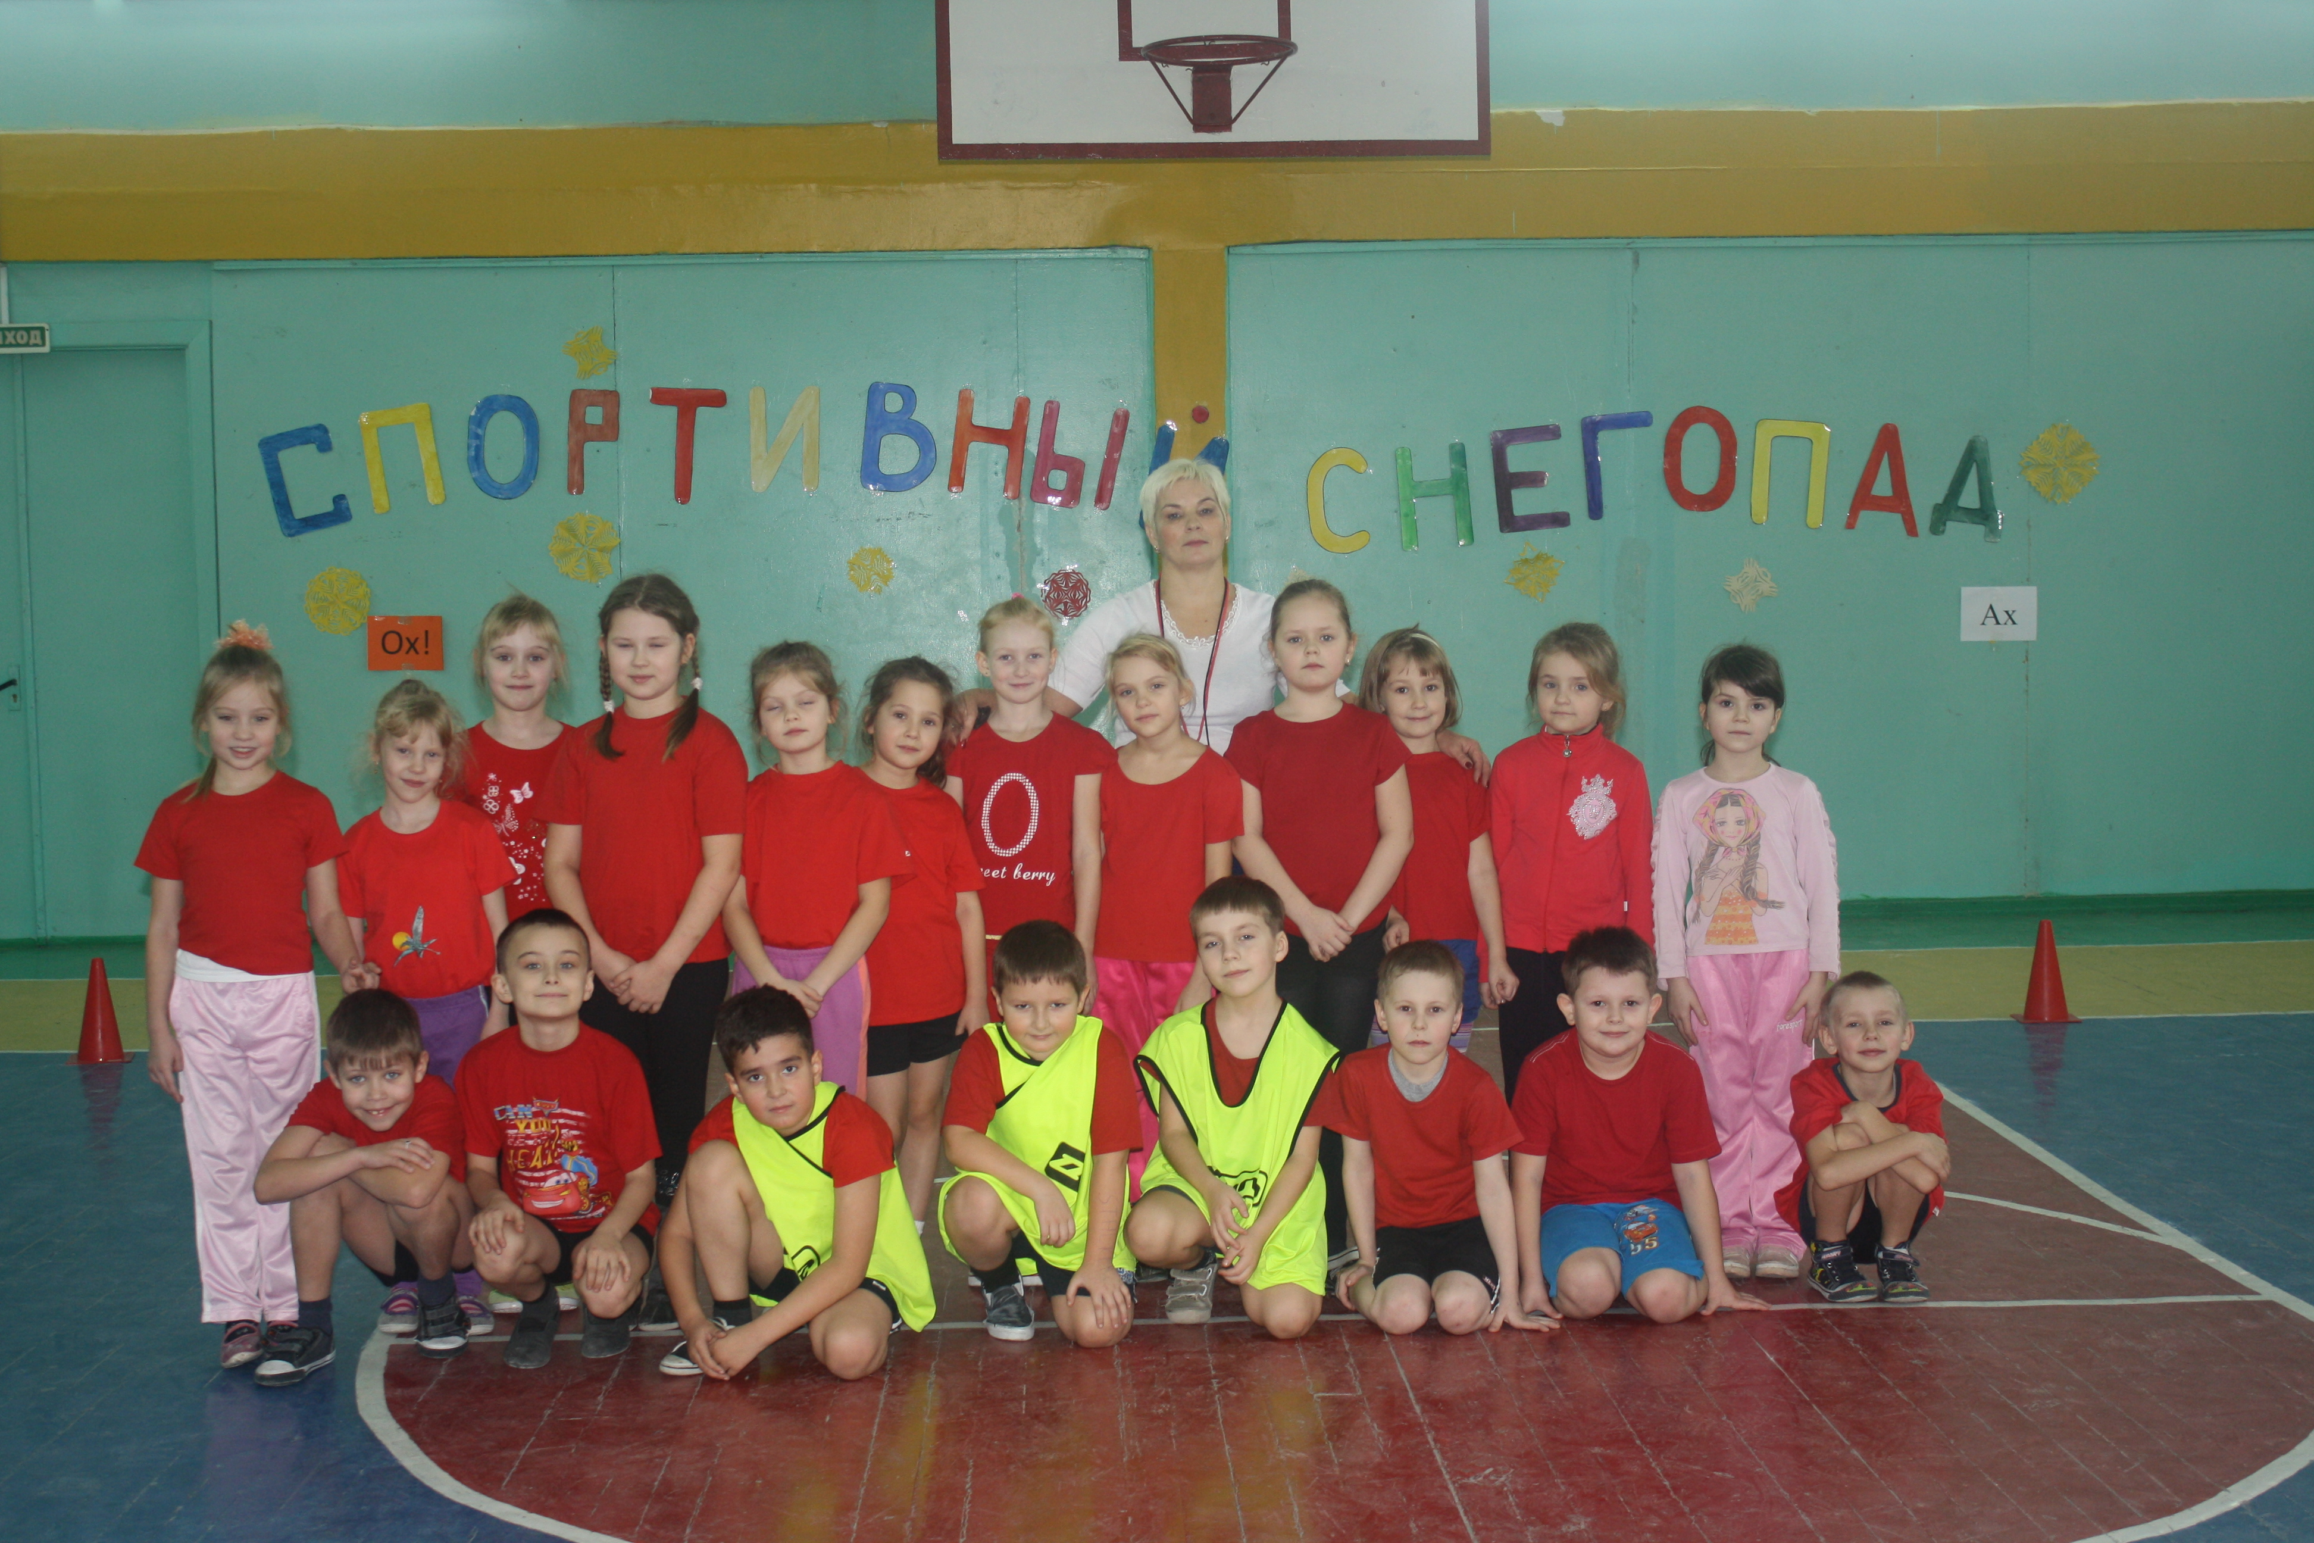

**Кулакова Анна Васильевна, учитель высшей категории МАОУ СОШ №29 г.Калининграда**

**Школа юных спортсменов.**

В нашей школе 1200 учеников, в начальной школе 536 учащихся. Педагогический стаж моей работы 25 лет, в данном образовательном учреждении работаю учителем физической культуры в начальной школе шестой год. По окончанию четверти стало традицией проводить спортивные праздники. Дети их очень любят и ждут с нетерпением!

В соревнованиях принимают участие учащиеся начальных классов. Состав команды 6 девочек, 6 мальчиков.

*Место проведения*: МАОУ СОШ № 29 г.Калининграда.

Спортивный зал украшен рисунками, разноцветными шарами и плакатами.

***Ведущая***: Внимание, внимание! Объявляем об открытии школы юных спортсменов.

Хотя сегодня и не морозный денек, но зимняя пора – самое время для того, чтобы всерьез заняться своим закаливанием. Ведь не зря говориться: «мороз не велик, а стоять не велит».

Пусть праздник будет ярким и веселым!

Пусть в результате дружба победит

Сейчас в спортивном зале нашей школы

Спортивный флаг торжественно взлетит

...Право поднять флаг Российской Федерации предоставляется лучшему спортсмену школы №29 ученику 10 класса Кириличеву Александру.

С приветственным словом к участникам спортивного праздника обратилась директор школы №29 Соколова Л.Н.

Праздник продолжился перекличкой - знакомством с командами.

Команды выстраиваются в колонны на исходную позицию.

***Ведущая***:

Команды наши выступают

Их капитаны представляют.

Чтобы сильным, ловким быть

Нужно солнышком дружить.

Утром раньше всех вставать и зарядку выполнять.

*Разминку выполняют под музыку группы «А-Студия»*

*на слова В.В.Высоцкого.*

Но, пожалуй, одним из ярких моментов праздника становятся показательные выступления юных гимнасток школы №29

Бобрик Дарьи и Котляр Лизы.

***Ведущая***: Ответьте мне на один вопрос: кто такой закаленный человек? (ответы школьников).

Да, это такой человек, которому холода не страшны, кто сильный и выносливый. А чтобы стать сильными, выносливыми и закаленными, надо обязательно дружить со спортом, участвовать в спортивных состязаниях и побеждать в них. Про таких принято говорить - герои спорта. Сегодня мы с вами попробуем стать такими героями спорта.

*Звучит музыка «Герои спорта» композитора А. Пахмутовой на слова поэта Н.Добронравова.*

Мы верим твердо в героев спорта.

Нам победа, как воздух, нужна…

Мы хотим всем рекордам

Наши звонкие дать имена!

*Команды переходят к проведению спортивных конкурсов:*

1. **конкурс «**Быстроножки».

*На двух ногах допрыгать до финиша и вернуться на линию старта.*

**2-конкурс** «Преодоление препятствий».

*Проползти по гимнастической скамейке,*

*перепрыгнуть через обруч и вернуться на линию старта.*

**3-конкурс** «Передай другому».

*По команде ведущего игрок с мячом в руках добегает до финиша возвращается и передает мяч следующему игроку.*

*Чья команда быстрее передаст мяч, становиться победителем.*

**4-конкурс** «Эстафета с набивными мячами».

*Участник команды катит мяч по полу между кеглями до линии финиша и возвращается на линию старта.*

**5-конкурс** «Эстафета с баскетбольными мячами».

*Ведение баскетбольного мяча «змейкой» между кеглями до линии финиша и обратно.*

*.***6-конкурс** «Бег в мешке».

*По сигналу первый игрок каждой команды, располагающийся у стартовой стойки, встает ногами в мешок и начинает прыжками перемещаться до противоположной стойки. Назад он возвращается обычным бегом, неся мешок в руках, затем передает эстафету следующему участнику, который выполняет то же задание.*

*Выигрывает команда, первой закончившая эстафету*.

Музыкальная пауза: выступление танцевальной группы «Браво»

(Художественный руководитель Пак Д.Ф.)

**7-конкурс** «Радуга»

*Участники соревнований стоят в колонне по одному и, по команде ведущего, передают мяч назад над головой друг другу. Последний участник, получив мяч, становится вперед и передает мяч следующим участникам.*

**8 конкурс** «Ручеек»

*Участники соревнований стоят в колонне по одному, в стойке ноги врозь. По команде передают мяч назад под ногами. Последний участник, получив мяч, становиться вперед и передает мяч следующим участникам.*

**9-конкурс** «Собрать слово»

*Каждой команде предлагается конверт с буквами внутри.*

*По сигналу команда достает буквы, и складывают слово (перемена)*

*Победит команда, которая быстрее сложит слово*.

**10-конкурс** «Собери картошку»

В руках у первого участника корзина с кеглями добежать до обруча высыпать кегли в обруч и отнести назад пустую корзину. Следующий участник собирает кегли.

***Ведущая***:

Мы провели чудесный праздник,

Красивый праздник провели.

И результаты этой встречи

Сейчас объявит нам жюри.

Жюри придется попросить

Нам результаты огласить!

Подведение итогов и награждение победителей.

***Ведущая***: Всем спасибо за игру!

Наши сегодняшние состязания завершены. Видите, оказывается, как много в нашей школе героев спорта.  
Чувствуется, к нашей встрече юные спортсмены подошли, как говорится, «во всеоружии», подготовившись.

Спасибо всем, кто стремился к победе и если сегодня что-то не получилось, ничего, впереди у нас много интересных соревнований! Удачи всем!